# Startscherm

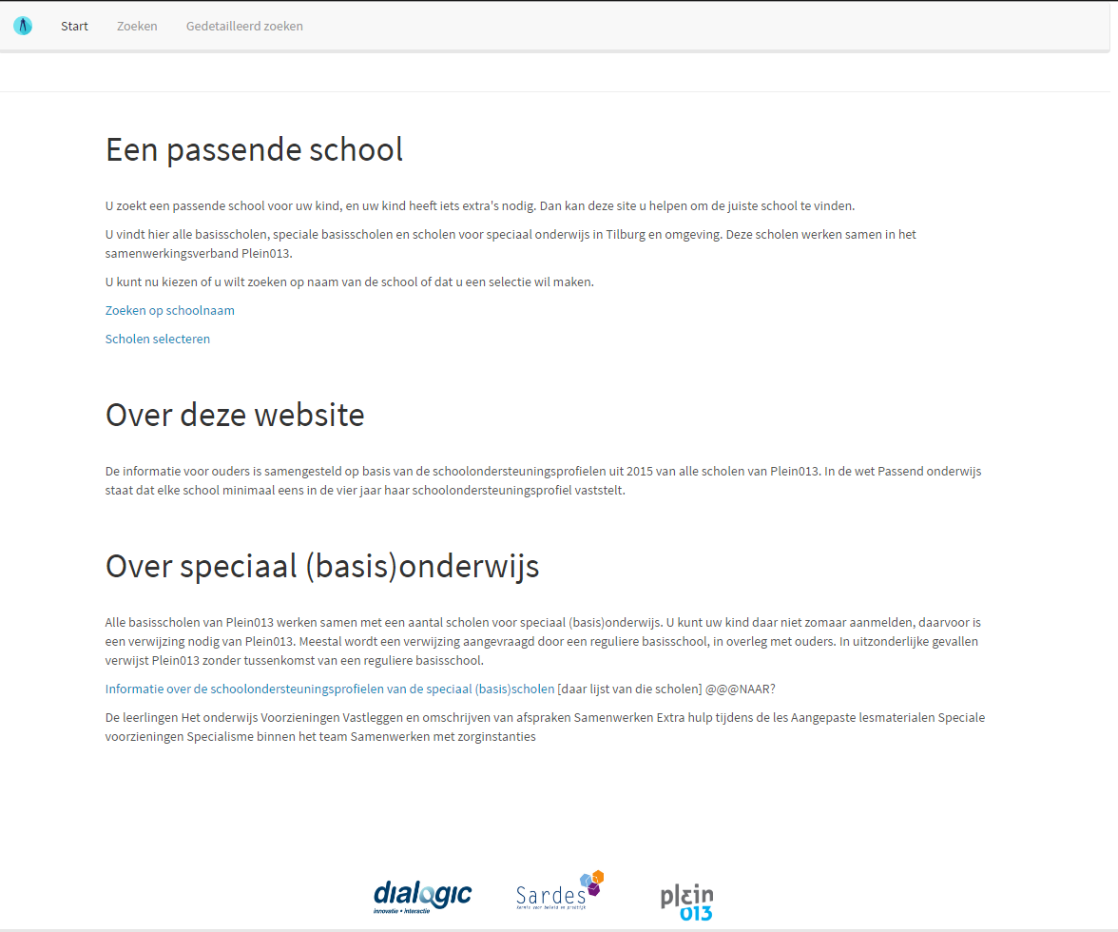

Een passende school

U zoekt een passende school voor uw kind, en uw kind heeft iets extra's nodig. Met deze site kunt u de juiste school te vinden.

U vindt hier alle basisscho­­len, speciale basisscholen en scholen voor speciaal onderwijs in Tilburg en omgeving. Deze scholen werken samen in het samenwerkingsverband Plein013.

Ik weet de naam van de school waarover ik informatie wil: Ik zoek een school die bij mijn kind past

Over deze website

De informatie voor ouders is samengesteld op basis van de schoolondersteuningsprofielen uit 2015 van alle scholen van Plein013. In de wet Passend onderwijs staat dat elke school minimaal eens in de vier jaar haar schoolondersteuningsprofiel vaststelt.

Over speciaal (basis)onderwijs

Alle basisscholen van Plein013 werken samen met een aantal scholen voor speciaal (basis)onderwijs. U kunt uw kind daar niet zomaar aanmelden, daarvoor is een verwijzing nodig van Plein013. Meestal wordt een verwijzing aangevraagd door een reguliere basisschool, in overleg met ouders. In uitzonderlijke gevallen verwijst Plein013 zonder tussenkomst van een reguliere basisschool.

[Informatie over de schoolondersteuningsprofielen van de scholen voor speciaal (basis)onderwijs](http://pc305.dialogic.local:81/start) [daar lijst van die scholen] @@@NAAR?

# Zoeken

# 

# Zoeken naar scholen

Typ hier de naam van de school, of de plaats van de school

# Uitgebreid zoeken

# 

Mijn postcode is:



De afstand tussen huis en school mag … kilometer zijn

Mijn kind heeft meer dan de meeste kinderen nodig:

Ondersteuning bij het leren

Begeleiding bij gedrag

Begeleiding vanwege een ziekte, lichamelijke beperking of aandoening

Ondersteuning vanwege een moeilijke thuissituatie

Zoek scholen waar meer dan gewoonlijk:

Extra aandacht tijdens de les is

Aangepaste lesmaterialen zijn

Speciale voorzieningen in het schoolgebouw zijn

Voor sommige problemen een specialist in het team zit

Men samenwerkt met zorginstanties

**18 scholen getoond door selecties**

# School

# 

Basisschool Aboe El-Chayr

Dirigentenlaan 27

5049EA - TILBURG

Website van de school

[Bezoek de website van de school](http://bsaboe.nl/)

schoolondersteuningsprofiel

[Bekijk het rapport als pdf bestand](http://dialogiconderzoek.nl/wouter/sardes/AboeelChayr.pdf)

Informatie over deze school van de Inspectie van het Onderwijs

[De onderwijsinspectie website](http://www.onderwijsinspectie.nl/zoek-en-vergelijk?zoekterm=24PV)